先 进 成 型 技 术 学 会

2017第十四届先进成型与材料加工技术国际研讨会（第二轮通知）

各院校、企事业单位：
先进成型与材料加工技术国际研讨会（简称学会年会）是由台湾中原大学、香港科技大学、郑州大学等单位联合发起的国际性的年度学术会议，迄今已举行了十三届。 经先进成型技术学会（SAMT）理监事会决议，2017年先进成型与材料加工技术国际研讨会由先进成型技术学会主办，台湾中原大学与广州市香港科大霍英东研究院联合承办，将于2017年11月8-10日在成都高新皇冠假日酒店召开。
随着中国制造业转型升级的步伐加快，国内对智能化/自动化技术的需求也随之放大，机器人、3D打印、智慧工厂、智能制造等话题已经成为当今制造业的关注的热点。中国正在迎来一个崭新的制造时代，同时也为射出成型行业带来了新的机遇和挑战。射出成型产业应该如何抓住时代的契机？未来方向又将会如何发展？企业如何转型实现智能制造？
此次会议邀请到来自美国、日本及两岸三地国际知名专家学者、及多家企业董事长、总经理等重量级高阶人士前来参加，这些参与的专业人士分布于相关产业，触角遍及全球市场，并带来面对第四代工业革命，制造／成型工艺新发展的信息。除此之外，2015年年会中特别增设产业发展趋势论坛，各界佳评如潮，本年度将持续办理，透过此盛会能让您接触到重要的决策者与成员，掌握全球产业发展脉动，进一步拓展人脉与商机。热诚欢迎全球各地学术界、企业界同仁们积极参与！
大会宗旨：
加强全球在先进成型与材料加工等方面的学术交流与技术合作。
大会主题：
- 工业4.0先进技术
- 汽车轻量化的新技术、新应用
- 模具制造新技术
- 材料成型模拟技术
- 先进成型工艺相关机械设备、节能新工艺
6. 3D打印技术
大会地点：
成都高新皇冠假日酒店 (地址：成都市高新西区西芯大道1号 028-87826666)
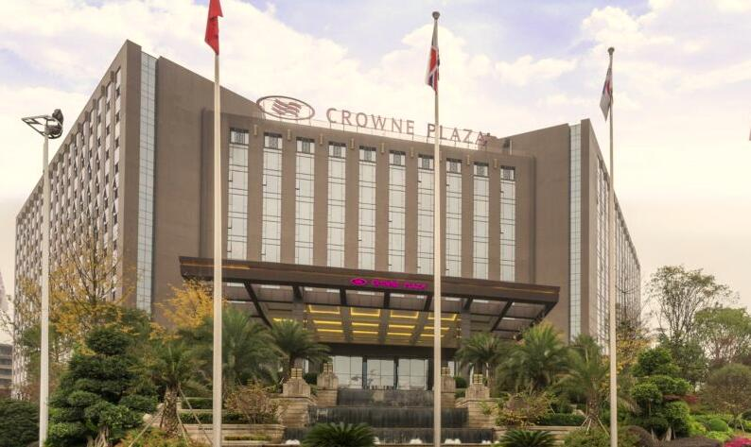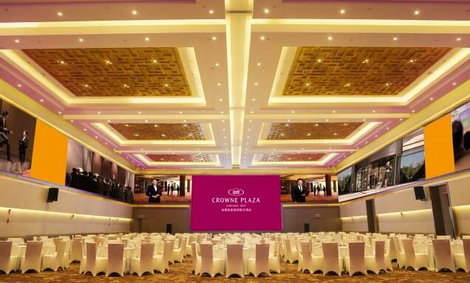
大会时间：
2017年11月8日 全天报到
暨先进成型技术学会培训课（参加培训课者11月8日上课，具体另有通知）。
2017年11月9-10日 研讨会（2天）
2017年11月11-12日 深度交流
组织机构：
主办单位：先进成型技术学会（SAMT）
承办单位：台湾中原大学、广州市香港科大霍英东研究院
协办单位：台湾中原大学、香港科技大学、郑州大学、华南理工大学、华中科技大学、台湾清华大学、
台湾区计算机辅助成型技术交流协会(ACMT) 、世界塑胶工程师学会（SPE）
媒体支持：开思网www.icax.org 中国塑料 www.plaschina.com.cn
中国模聚网www.moulds.com.cn
论文征集：
此次会议论文将收录进大会论文U盘中，优秀论文将推荐至中文核心期刊《中国塑料》、《模具工业》正刊或国际期刊《Journal of Polymer Engineering》。欢迎两岸三地从事相关专业的专家学者、科研院校师生、企业技术人员等提交论文，并参加会议进行研讨与交流，同时也欢迎暂无论文但对会议内容感兴趣的社会各界人士参加会议！
凡未经正式刊物发表，以会议六大主题领域相关的研究成果、学术观点、工程经验、设想建议等论文均可应征。 应征论文须观点明确、论据充分、资料可靠、文字流畅、插图清楚、照片清晰，文章摘要包括题目、目的、方法、结果、结论五部份。以Word文档格式发E-mai：samtconference@163.coml
来稿请依论文模版排版并附上作者姓名、单位、通讯地址、邮政编码、E-mail及联络电话。所有被录取的论文摘都将收录于【第十四届先进成型与材料加工技术国际研讨会】论文集中印刷，并以随身U盘发送与会者。
重要日期：
论文全文截止日期：2017年 10月10日
参会报名截止日期：2017年 11月 3日
部分报告：
注塑成形领域人工智慧技术的发展与应用
李德群 中国工程院院士；SAMT理监事
PVT控制技术建置搭配保压参数设定改善射出成型品质
陈夏宗 中原大学 副校长、教授；SAMT理事长
碳化物粘结石墨烯与其应用探讨
李 利 美国俄亥俄州立大学 教授；SAMT创会理事
射出成型智能云端平台
高福荣 香港科技大学 教授；SAMT创会理事
射出成型模穴垂直脫模力与斜度测量之研究
横井秀俊 日本东京大学 教授
应力集中
徐昌煜 先进成型技术学会 创会理事
轻量化超临界微细发泡于材料、添加剂与混合物的微结构与机械性质之研究
童立生 美国威斯康星大学 教授；SAMT创会理事
应用于模具制造之多阶层零工式的自动排程系统
钟文仁 中原大学 教授；SAMT秘书长
应用B&R控制器研制行动监控生产系统
姚文隆 高雄第一科技大学 特聘教授
果汁瓶模具冷卻机构改善与设计
周文祥 台北科技大学 教授
准备中
李铭衍 绿点高新科技有限公司 总经理
以矽油为介电液的放电加工特性研究
王阿成 台湾健行科技大学 教授
应用实验设计法(DOE)与三维体积收缩补尝法进行框架型产品翘曲变形优化差异之研究
黃招财 台湾淡江大学 教授
PET回收及改质技术研究
萧耀贵 塑胶工业发展中心 总经理；SAMT理事
空间限域强制组装法制备高性能聚合物基导电复合材料
吴大鸣 北京化工大学 教授、塑机所所长
高分子材料3D打印与3D复印
杨卫民 北京化工大学 教授、机电学院院长
聚合物大变形及断裂行为的建模与模拟
周华民 华中科技大学 教授、材料学院院长
基于黏弹性的喷射及蛇形流三维仿真
曹 伟 郑州大学橡塑模具国家工程研究中心 教授、博导
非对称差速双螺杆混合动力学研究进展
徐百平 广东轻工职业技术学院 教授、主任
基于熔体加工的导电高分子微层结构构筑及其各向异性应用研究
郑国强 郑州大学 教授、博导
面向聚合物血管支架制造的四轴联动3D打印技术研究
赵丹阳 大连理工大学 教授、博导
微发泡注射成型过程的超声波在线无损表征
赵 朋 浙江大学 副教授
PEEK/CF复合板材制备工艺与性能研究
黄志高 华中科技大学 副教授
塑料注射机开模过程的智能控制
张 云 华中科技大学 副教授
超声波振动强化碳纤维胶连接技术
王 辉 武汉理工大学 副教授
聚醚型固-固相转变功能高分子材料及光学器件
王云明 华中科技大学 副教授
多场复合作用下的注塑制品结晶度计算
李吉泉 浙江工业大学 副教授 李泰栋、博士
先进复合材料智能化成型解决方案
史磊，陈德权 欧特克软件(中国)有限公司 分析工程师
德国EOS金属3D打印在模具行业的应用
吴怀安 德国EOS公司 大中华区模具技术经理
面向增材制造的衍生式设计和工艺仿真技术
袁双喜 欧特克软件(中国)有限公司 分析工程师
骨修复形状记忆聚氨酯泡沫成型技术的工艺研究
谢瑞琪 香港理工大学 博士研究生
Moldflow求解器应用程序接口详解
姜峥嵘 欧特克软件(中国)有限公司 分析工程师
复合材料研发生产中转矩流变实验的指导作用
姚汉樑 上海思尔达科学仪器有限公司 总工
可降解聚合物血管支架结构与注塑成型工艺优化设计
李红霞 大连理工大学 博士
基于超临界CO2三维多孔管状支架的制备及其力学性能研究
蒋 晶 郑州大学 博士
PCL/PLA复合微孔发泡材料力学性能研究
赵 娜 郑州大学 博士
大会收费：
会议费：RMB 2600元/人，SAMT会员8折优惠 (会员费RMB 400/人/年) ；作报告老师RMB 1300元/人；学生 RMB 1300元/人(持有效学生证)，（注册费含论文集、U盘、用餐、茶点等）。注：科研院校请提前汇款，现场没有POS机，提前汇款可在报到时领取机打发票，现场交费须在会后统一开发票速递。组委会统一安排优惠住宿500元含早餐和380元含早餐，住宿费自理。
赞助收费：
产品发布：企业上台发布信息RMB 4000元/15分钟。
企业条幅：RMB 4000元/条；
洽谈桌展示：RMB 6000元 (企业自备X展架及宣传资料)
论文集收费：【第十四届先进成型与材料加工技术国际研讨会】论文集可为企业提供长期有效广告宣传，具体收费如下：封底：RMB 18000元； 封二封三：RMB 12000元；彩色内页：RMB 9600元。
A赞助8万元；晚宴赞助5万元。
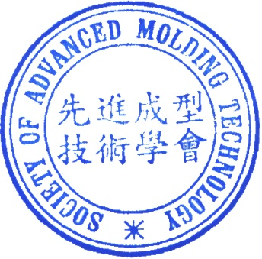
先进成型技术学会
联系人：崔玲13601394023、杨帆18301072411 、张晓东13641338137
电话：+86-10-87561321 传真：+86-10-87561321 先进成型技术学会
E-mail：samtbeijing@vip.126.com
学会网站：http://www.samt.org.cn 2017年8月30日

2017第十四届先进成型与材料加工技术国际研讨会
参 会 回 执 表 （复印有效） 01
单位名称 |  |  |  | 法 人
通讯地址 |  |  |  | 邮 编
姓 名 | 职 务 | 办公电话、手机 | E-mail
报告题目
先进成型技术学会指定收款单位 | 收款单位：北京盛世联盟会展有限公司管理咨询分公司  开户行：中国民生银行北京金融街支行  账 号：0114014170008140
增值税专用发票信息
住宿登记 | 11月＿＿日入住，11月______日离店 ,共＿＿＿＿晚
（备注：参会者请先填写本回执表发邮件或传真至会议联系人,以便会务安排相关事宜。）
会务组在收到回执后，将在开会前一周把乘车路线及会议日程发给您，感恩您一如既往地支持学会工作！

深度交流于 峨眉山、海螺沟
